**测试作业一**

覆盖率一：

1. main函数控制流程图

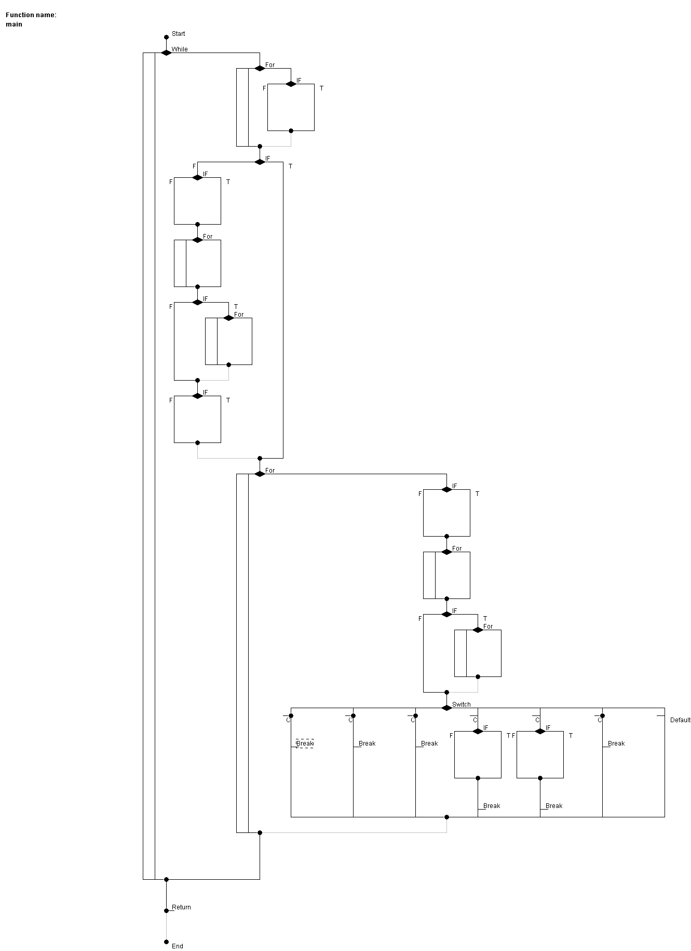

1. 测试用例组：
2. 直接敲回车，不输入其他
3. 输入”quit”
4. 输入空格、字母、标点符号，”= as,*#”
5. 等号，空格，除零，模零，小数，单纯的小数点，小数点没有整数部分，小数点没有小数部分或小数部分为其他字符，特殊字符，数为空的情况，正负数情况，“= “, “+2--3*4.12/6*0/0”, “+.01234^0.123”, “0%3.3+-0#%0”, “+ .+a^a.a”

3.测试报告截图：

根据测试数据，以及测试覆盖的着色图，寻找是哪段代码没有被执行，再考虑相应的条件，从而去构造测试用例。

测试过程中发现，for和while循环如果一开始条件就不满足的话直接跳过循环体执行后面的代码，这个情况也属于一种分支，在测试中也需要注意这种情况。

由于无法从键盘输入空字符，且while语句中的第一个for循环必定会执行，因为非空字符串的长度大于0，则for循环条件一定满足，故有分支无法覆盖。

覆盖率：分支98%，语句100%：

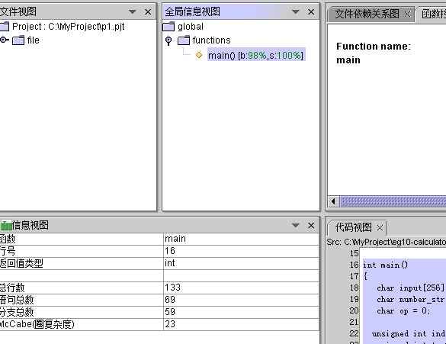

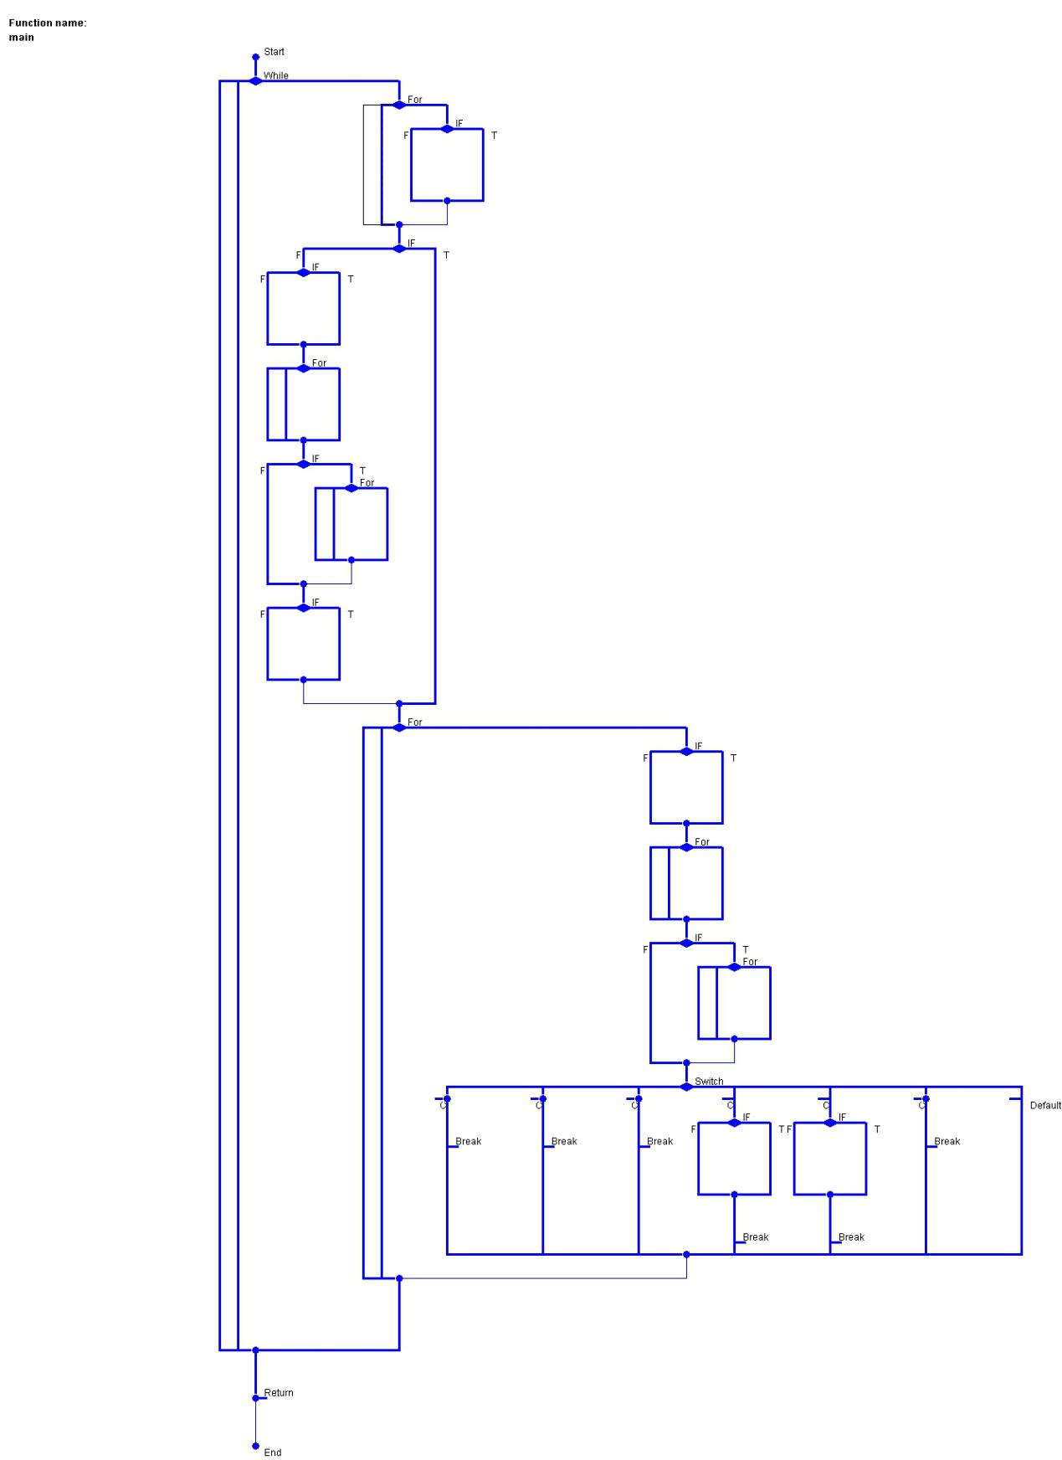

覆盖率二：

1. 所有函数控制流程图

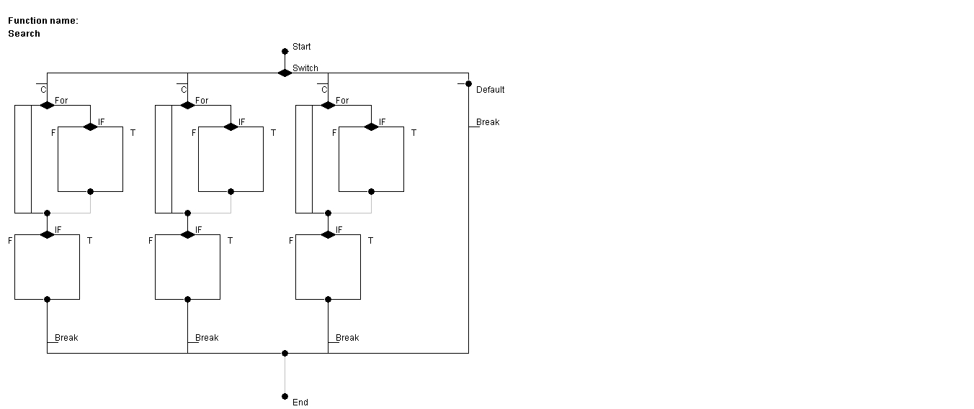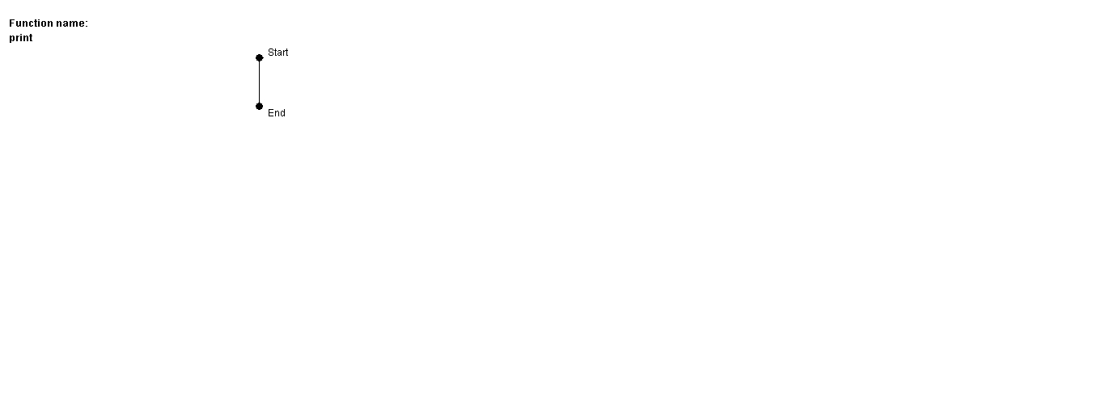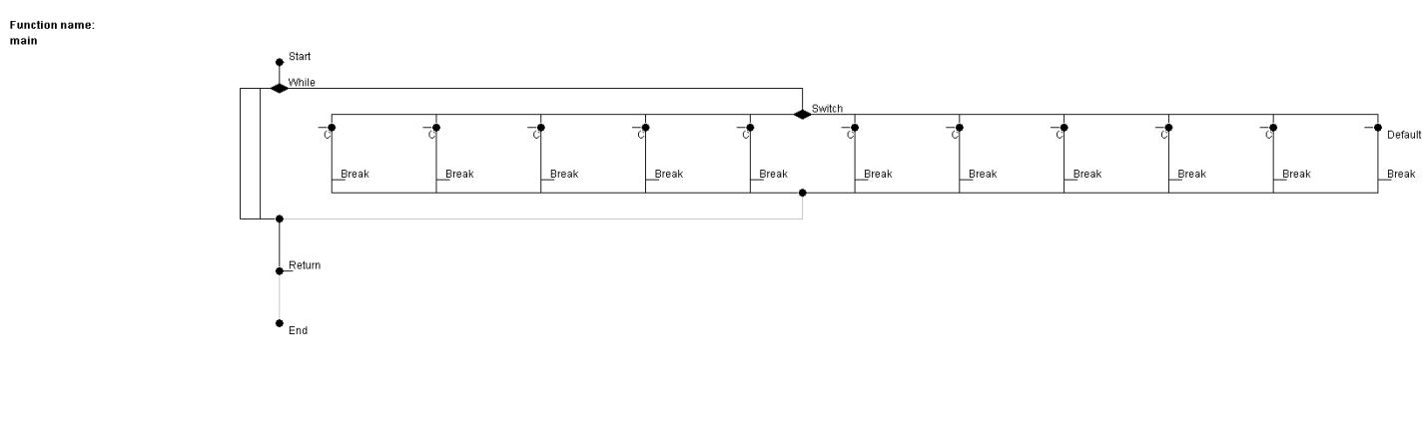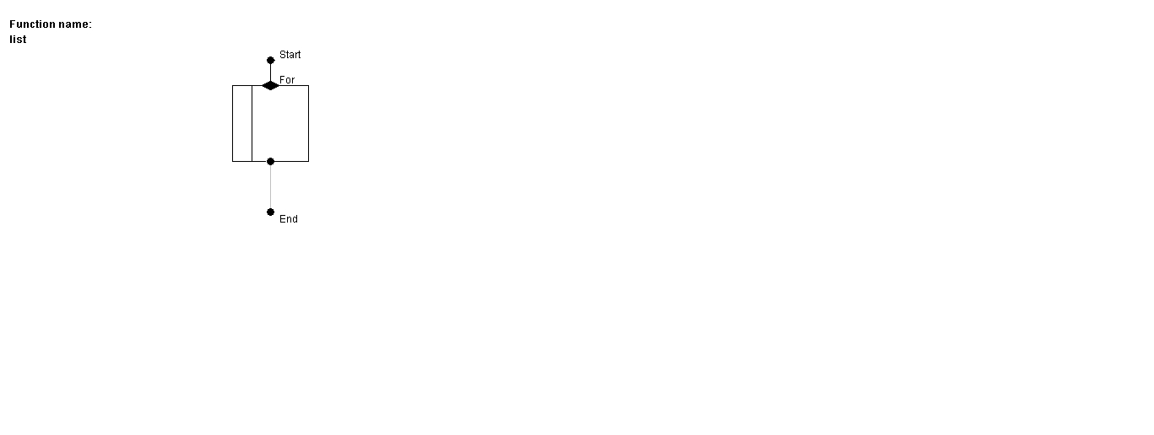

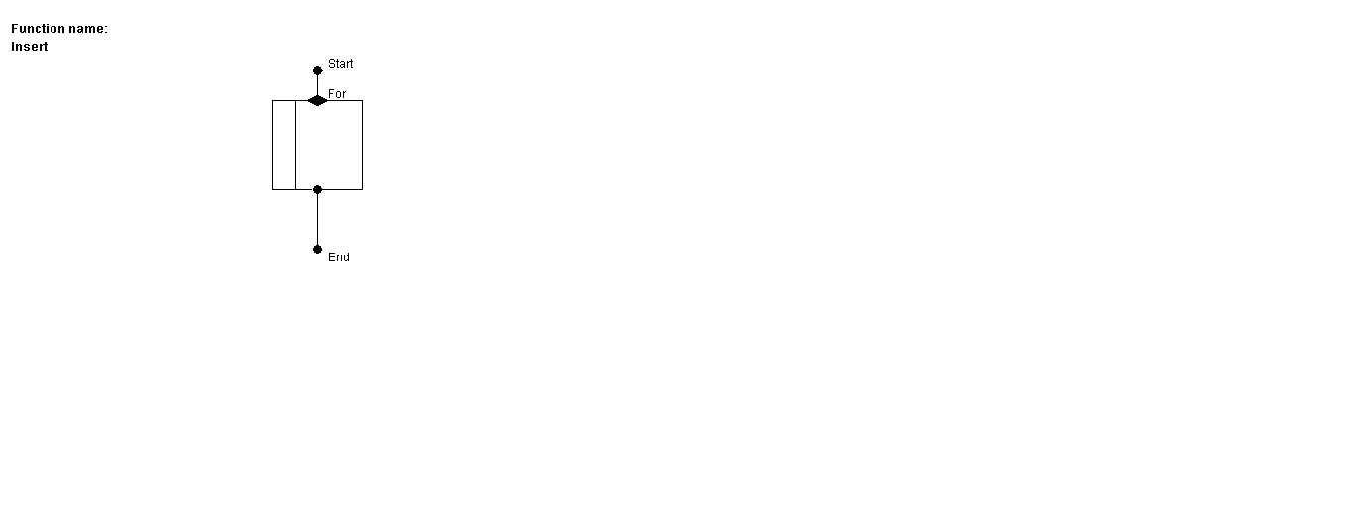

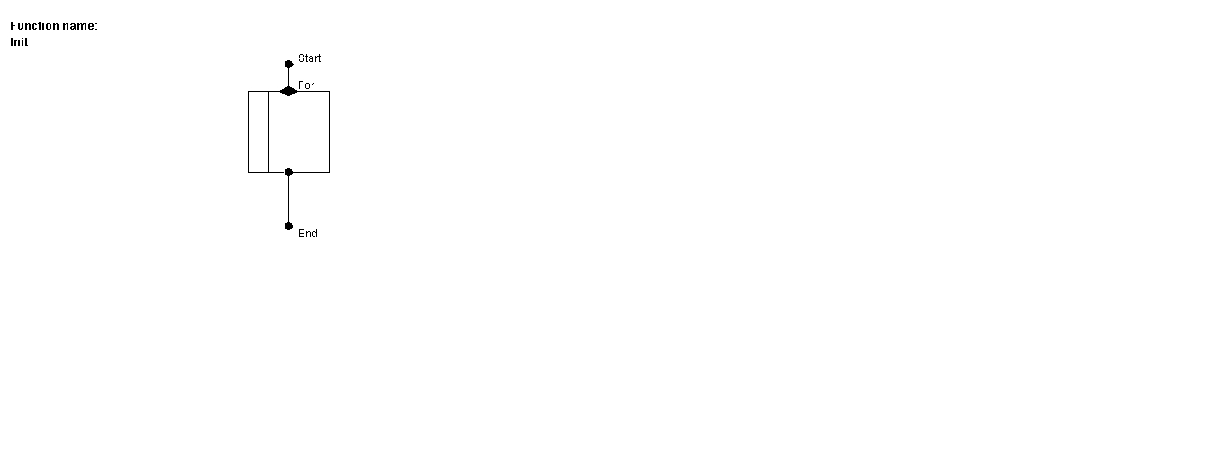

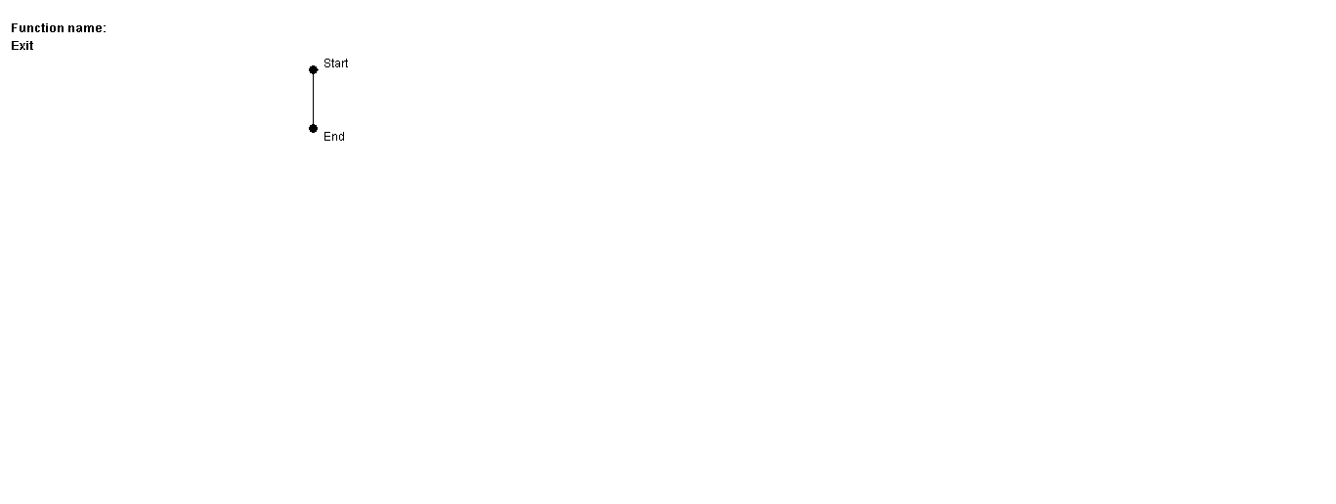

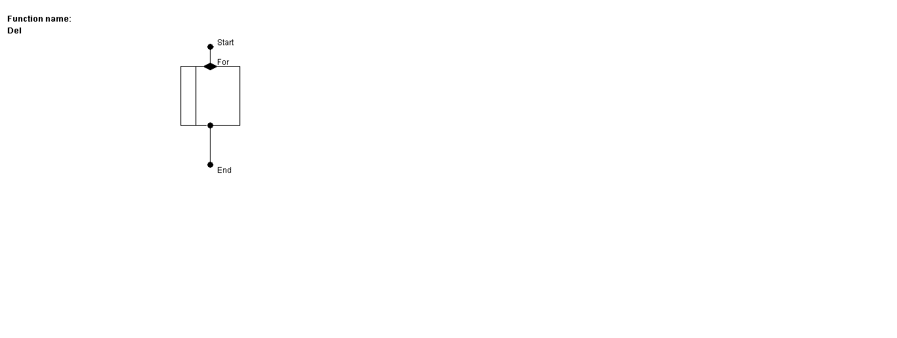

2.测试用例组：

(1) 直接回车

(2) 直接输入’x’, ’X’，’n’, ‘N’, ‘i’, ‘I’, ‘d’, ‘D’, ‘s’, ‘S’，输入’Xx’和’XX’(退出while循环)关闭控制台

(3) 在有数据和没数据时，输入’n’, ‘N’后(初始化只能有一次，之后再初始化会覆盖数据)，输入’0’(为了覆盖for循环所有分支)或’1’，输入’1’后再输入正确的信息’000 ye 100’

(4) 在有数据和没数据时，输入‘i’, ‘I’后，输入’0’(出现缺陷，数组下标越界)或’1’或’2’，输入’1’后输入’001 teng 100’，再输入’i’，’2’，输入’002 ye 99’

(5) 在有数据和没数据时，输入‘d’, ‘D’后，输入’0’(出现缺陷，指针访问出错)或’1’(没有相应数据的时候也会出错)，

1. 在有数据和没数据时，输入‘s’, ‘S’后，输入’0’或’1’或’2’或’3’或’4’等其他数字，再分别输入’001’、’ye’、’100’或者’111’、’hhh’、’101’(对应能查询到的数据和对应不存在的数据)

3.测试报告截图：

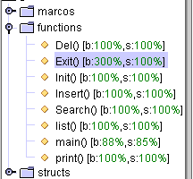

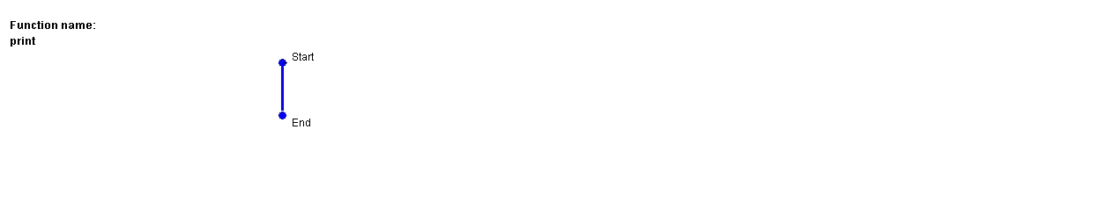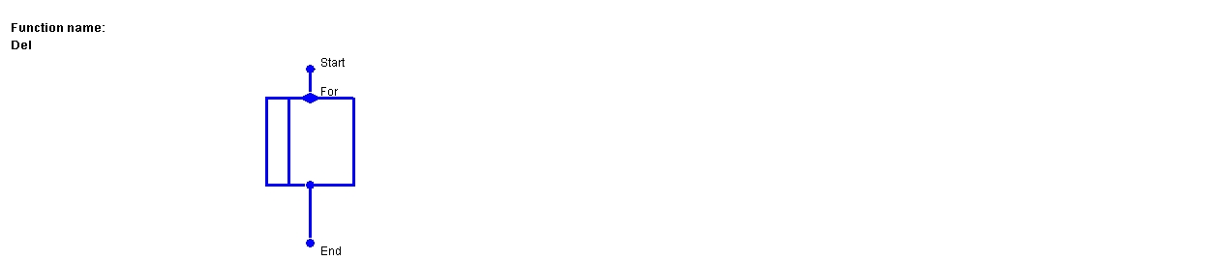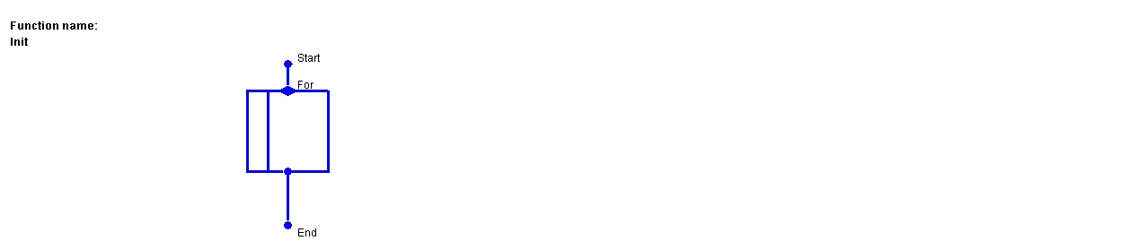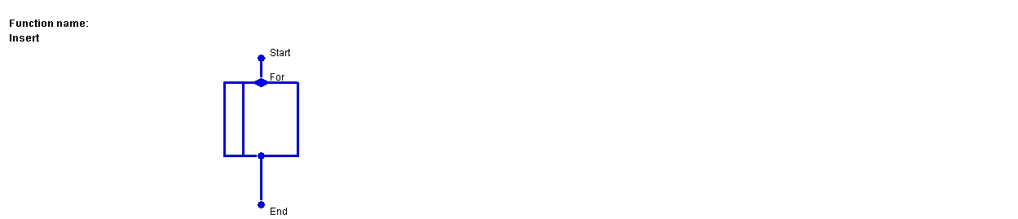

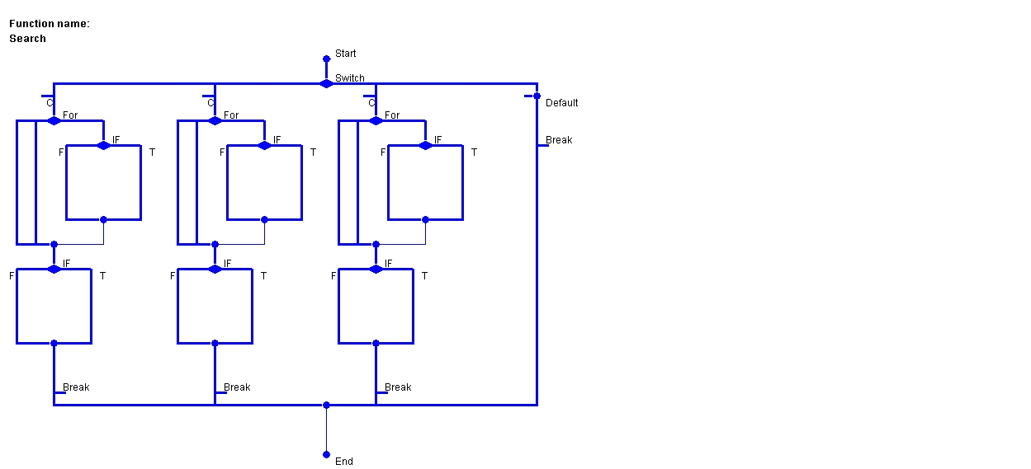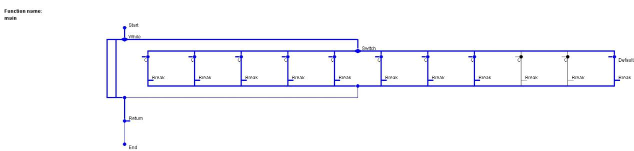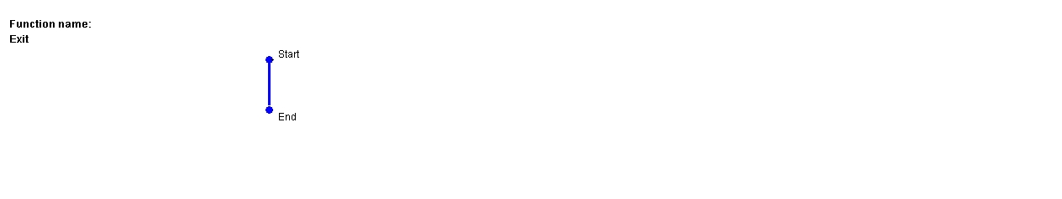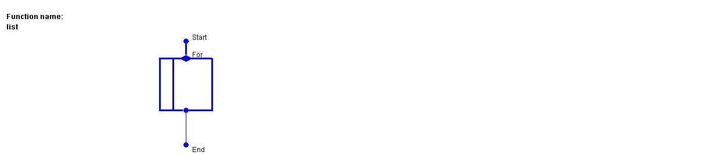

软件缺陷：

* case 'X':Exit();和case 'x':Exit();这两个语句需要输入’XX’才会执行得到，但是语句后的break不会被执行，因为在exit函数里就退出程序了。
* 而对于insert函数，当没有数据的时候，输入为大于0的数据，或者超过当前数据量的输入，for循环才能覆盖完全
* 对于Del函数同样也是。
* 对于init函数，如果输入0，则调用list函数的时候会输出数组未初始化的数据。
* 为了使list函数和search函数的for循环完全覆盖，即保证for循环里条件的判断能够完全覆盖，可以在没有数据的情况下先输入D执行del函数，此时p->length--，从0变为-1，对list函数和search函数里for循环的变量i=0有控制作用。
* init函数初始化只能执行一次，即输入两次n，初始化两次会覆盖第一次的初始化效果。我认为软件应该给予适当提示。该函数为初始化只能执行一次执行多次会覆盖，for循环只有一次机会，那么它的分支只有一次判断，则只有先输入0初始化不进行，再输入1才能覆盖for循环所有分支。
* insert函数和del函数里，输入的i如果为0stu[i-1]下标越界或者指针访问出错了。属于软件缺陷，不能处理这种特殊情况，应当提示输入出错。
* 另外的软件缺陷就是无法合理判断数据是否重复，或者出现冲突，学号相同的姓名不同的错误，查询的时候根据姓名查询会出现不同人，但同名的。

覆盖率分析：

* 对于search函数，里面的三个for循环无法全部覆盖分支，即for循环i变量总是从0开始的，for循环总会执行一次。
* 对于main函数里while循环里的case ‘X’:和case ‘x’:中的break语句无法被覆盖，因此当前分支也不能完全被覆盖。
* 如果系统是32位win7则会出现运行时错误的问题，换成64位即可解决。